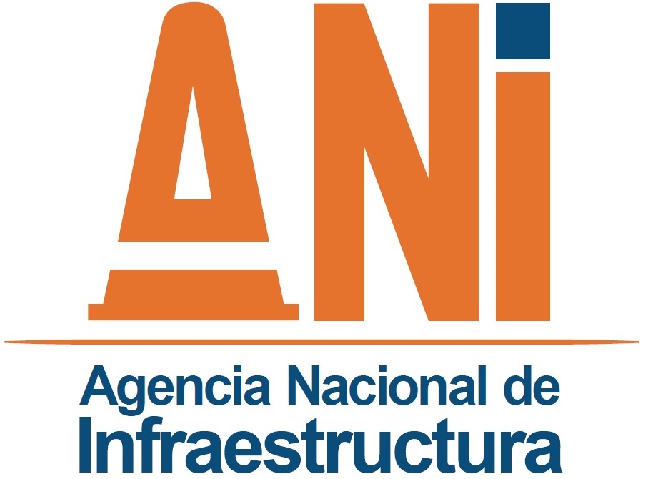





Marzo de 2018
INFORME DE EJECUCIÓN PRESUPUESTAL

Ministerio de Transporte

INFORME DE EJECUCION PRESUPUESTAL AL 31 DE MARZO DE 2018

La Ley 1873 del 20 de diciembre de 2017 decretó el presupuesto de rentas y recursos de capital y Ley de apropiaciones para la vigencia fiscal del 2018. Así mismo, el Decreto 2170 del 27 de diciembre de 2017 liquidó el Presupuesto General de la Nación para la vigencia 2018.

A través de dichos documentos se apropiaron recursos al Presupuesto de la Agencia Nacional de Infraestructura por valor de $2.496.240 millones, que fueron distribuidos de la siguiente forma:

Presupuesto Vigencia 2018
Cifras en pesos

El Presupuesto de Gastos de la entidad se encuentra conformado por gastos de funcionamiento que representan el 3% del valor total asignado, gastos de inversión que representan el 67% y los gastos de servicio de la deuda pública interna que representan el 30%.
Adicionalmente, el presupuesto de gastos está dividido de acuerdo con la fuente de financiación. Para la vigencia 2018 el presupuesto se financia en un 88% con recursos provenientes de la Nación y en un 12% con recursos propios de la Entidad.

EJECUCIÓN PRESUPUESTAL – PRIMER TRIMESTRE DE 2018

De acuerdo con la información reportada por el aplicativo SIIF Nación II del Ministerio de Hacienda y Crédito Público, Durante el primer trimestre de la vigencia, mediante Decreto 431 del 5 de marzo 2018, se realizó una reducción al presupuesto de inversión por un valor de $250.000 millones en el rubro MEJORAMIENTO APOYO ESTATAL PROYECTO DE CONCESIÓN RUTA DEL SOL SECTOR 2 NACIONAL. Con la anterior modificación el presupuesto de la Agencia Nacional de Infraestructura
asciende a la suma de $ 2.246.240 millones. A 31 de marzo se han comprometido recursos del presupuesto por una suma de $1.453.578 millones, que equivalen a una ejecución del 65% de la apropiación vigente, tal como se muestra a continuación:
CIFRAS EN PESOS

- GASTOS DE FUNCIONAMIENTO

Para la vigencia 2018, los gastos de funcionamiento presupuestados ascienden a $73.583 millones, que de acuerdo con las necesidades de la entidad fueron discriminados en gastos de personal, gastos generales y transferencias corrientes.

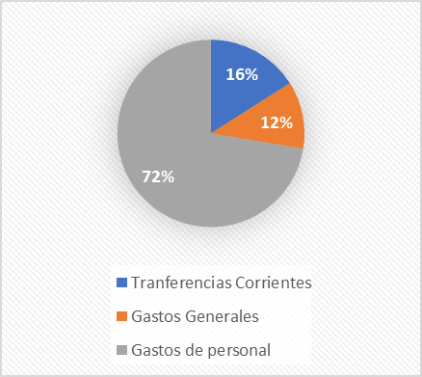

Los gastos generales ascienden a $8.553 millones y representan el 12% de los gastos de funcionamiento. Tales gastos se conforman por impuestos, multas y la adquisición de bienes y servicios.

Las transferencias corrientes (cuota de auditaje y sentencias y conciliaciones) ascienden a $1.741 millones y representan el 16% del total de los gastos de funcionamiento.

Los gastos de personal ascienden a la suma de $53.259 millones representando el 72% del total de los gastos de funcionamiento. Se conforman por los gastos del personal directo y los servicios personales indirectos.

Ejecución de los Gastos de Funcionamiento al 31 de marzo de 2018

Al 31 de marzo de 2018, el presupuesto de gastos de funcionamiento presentó una ejecución en cuanto a compromisos del 29% equivalente a $21.118.269 millones, distribuidos en cada concepto tal como se muestra a continuación:
CIFRAS EN PESOS

- SERVICIO DE LA DEUDA PÚBLICA INTERNA

Para la vigencia 2018 se apropiaron recursos para la ANI en el Servicio de la Deuda Pública por $666.693 millones, de los cuales el Sistema Integrado de Información Financiera registra sin situación de fondos $117.693 millones.

Dado que los recursos apropiados son insuficientes para atender las necesidades totales reportadas a la fecha, la Entidad realizó un ejercicio de priorización, el cual se presenta a continuación:

CIFRAS EN PESOS
Concepto | Priorización | Déficit
Aportes Fondo de Pasivos Contingentes | 549.000.000.000 | 176.685.833.646
Acuerdos MHCP 2006-2017 | 117.693.528.550 | 754.353.848
Provisión 20% Sentencias | - | -
Total | 666.693.528.550 | 177.440.187.494

Ejecución de los Gastos de Servicio de la Deuda Pública al 31 de marzo de 2018

Al 31 de marzo, el presupuesto de servicio de la deuda se ha ejecutado en un 30,7% lo que quiere decir que se han comprometido recursos por $168,646 millones.

- PRESUPUESTO DE INVERSIÓN

El presupuesto de inversión para la vigencia 2018 asciende a $1.505.964 millones, conformado en un 93% por vigencias futuras, equivalentes a $1.398.099 millones, y unos recursos flexibles por valor de $107.864 millones. Que corresponden al 7% total del presupuesto, recursos que fueron destinados a atender diferentes necesidades en los proyectos, que apoyan las actividades misionales de la Entidad (Asesorías y Consultorías, Fortalecimiento Institucional, TIC´S, etc).

concepto | VIGENCIA FUTURAS | REC (FLEXIBLES) | TOTAL
PROYECTOS CARRETEROS | 1.289.270.167.566 | - | 1.289.270.167.566
Cartagena, Barranquilla | 5.000.000.000 | - | 5.000.000.000
Armenia Pereira Manizales | 2.361.342.060 | - | 2.361.342.060
Ruta del Sol 3 | 179.597.709.468 | - | 179.597.709.468
Girardot - Honda - Puerto Salgar | 110.755.182.462 | - | 110.755.182.462
Perimetral del Oriente de Cundinamarca | 47.858.530.962 | - | 47.858.530.962
Pacífico 3 | 10.125.416.669 | - | 10.125.416.669
Cartagena - Barranquilla Circunvalar de la Prosperidad | 138.954.184.228 | - | 138.954.184.228
Mulalo - Loboguerro | 212.606.904.462 | - | 212.606.904.462
Bucaramanga - Barrancabermeja - Yondó | 87.516.973.682 | - | 87.516.973.682
Ruta del Sol 2 | 125.048.722.958 | - | 125.048.722.958
Ruta del Sol 1 | 38.046.000.000 | - | 38.046.000.000
Pacífico 1 | 96.414.711.092 | - | 96.414.711.092
Pacífico 2 | 19.917.325.962 | - | 19.917.325.962
Conexión Norte | 63.211.773.697 | - | 63.211.773.697
Magdalena 2 | 44.822.399.836 | - | 44.822.399.836
Autopista al Mar 1 | 13.016.958.191 | - | 13.016.958.191
Rumichaca - Pasto | 35.168.493.659 | - | 35.168.493.659
Transversal del Sisga | 23.977.095.422 | - | 23.977.095.422
Obras Complementarias y compra de predios | 34.870.442.756 | - | 34.870.442.756
VF Santa Marta-Riohacha-Paraguachon- Obra | 33.080.000.000 | - | 33.080.000.000
INTERVENTORIA PEREIRA LA VICTORIA | 811.167.566 | - | 811.167.566
VF Santa Marta-Riohacha-Paraguachon - Interventoría | 979.275.190 | - | 979.275.190
Obras Complementarias y compra de predios |  | 15.490.076.818 | 15.490.076.818
Vigencias Futuras Férreo | 91.950.689.253 | 51.883.000.000 | 143.833.689.253
Infraestructura de Transporte Marítimo | 777.149.330 | 1.094.850.670 | 1.872.000.000
Fortalecimiento de la Gestión y dirección del Sector Transporte | 16.101.989.275 | 39.396.168.723 | 55.498.157.998
Asesorías y Consultorías | 15.480.000.000 | 8.992.782.774 | 24.472.782.774
Implementación Sistema integrado de Gestión |  | 150.000.000 | 150.000.000
Fortalecimiento gestión funcional tecnologías |  | 5.772.038.701 | 5.772.038.701
Apoyo para el desarrollo de la gestión Institucional | 621.989.275 | 24.481.347.248 | 25.103.336.523
TOTAL | 1.398.099.995.424 | 107.864.096.211 | 1.505.964.091.635

Ejecución de los Gastos de Inversión al 31 de marzo de 2018

Al 31 de marzo de 2018 se encuentran comprometidos $1.263.814 millones, que corresponden al 84% de la apropiación total de los gastos de inversión.

CIFRAS EN PESOS

Elaborado por: Diego Armando Gamboa Rojas – Contratistas – Gerencia de Planeación
Abril de 2018

